LOS INSTRUMENTOS DE LA ORQUESTA

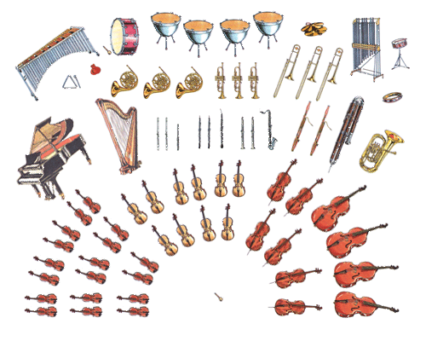

**Webquest para alumnos de 6º de primaria**

***Colegio “Blasco Ibáñez” de Beniparrell (Valencia)***

|  |  |  |  |  |  |
| --- | --- | --- | --- | --- | --- |
| Introducción | Tareas | Procesos | Recursos | Evaluación | Conclusión |

**INTRODUCCIÓN**

En este curos hemos ido descubriendo aspectos importantes de la música. Un contacto previo con la música clásica implica un reconocimiento de lo que es la orquesta sinfónica y las diferentes familias de instrumentos que la conforman, las características de cada familia, de qué están hechos. Así que prepárate para navegar por el mundo de la Orquesta Sinfónica, donde podrás escuchar el sonido de esos instrumentos musicales y conocerás su forma

VOLVER

**TAREAS**

Deberas buscar información en la red sobre:

1. Breve historia de la orquesta
2. ¿Cuáles son los instrumentos de la orquestra? Clasifícalos por familias
3. Características de cada familia.
4. Formas de reproducir los sonidos de cada instrumento.
5. Cómo está construido: el oboe, el trombón y el violín.
6. Conservación y mantenimiento de los instrumentos.
7. ¿Quién es el personaje que está parado frente a la orquesta, cual es su función y como se llama la varita que sostiene en sus manos?
8. ¿Cuál es la función del primer violín o concertino?

También deberás presentar al grupo aquel instrumento que te haya gustado más y explicaras a tus compañeras qué fue lo que te llamó la atención de este instrumento. Lo puedes realizar en un dibujo o puedes tratar de hacerlo en nieve seca, cartón o lo que se te ocurra.

VOLVER

**PROCESOS**

Para realizar el trabajo revisa con cuidado los links que están a continuación.

La tarea deberá ser entregada a mano, y el instrumento musical deberá ser expuesto en clase el próximo martes 03 de noviembre.

VOLVER

**RECURSOS**

Aquí tienen distintas páginas de la red donde aparece información sobre los instrumentos de la orquesta y las distintas actividades a realizar:

<http://www.el-atril.com/orquesta/La%20orquesta.htm> VOLVER

http://www.mailxmail.com/curso/excelencia/orquesta/capitulo20.htm

Instrumentos de cuerda frotada  <http://www.canalok.com/musica/instrumentos/cuerdafrotada.htm>

checkmark1Instrumentos de percusión  <http://www.canalok.com/musica/instrumentos/percusion.htm>

checkmark1Definición de instrumento  <http://usuarios.lycos.es/guiaudicion/instrumentos.htm>

checkmark1Historia de la orquesta  h[ttp://www.el-atril.com/orquesta/La%20orquesta.htm](http://www.el-atril.com/orquesta/La%20orquesta.htm)

checkmark1Instrumentos de viento-madera  <http://www.canalok.com/musica/instrumentos/maderas.htm>

checkmark1Instrumentos de viento-metal  <http://www.canalok.com/musica/instrumentos/metales.htm>

checkmark1Los instrumentos de la orquesta y sus características <http://perso.wanadoo.es/alicioortega/orquesta.htm>

**EVALUACIÓN**

Para llevar a cabo la evaluación se tendrán en cuenta los siguientes criterios:

* El ajuste y la selección de la información.
* La presentación.
* Ortografía y gramática.
* Originalidad del instrumento

VOLVER

**CONCLUSIÓN**

El estudio teórico de estas familias de instrumentos nos garantiza unos conocimientos posteriores correctos.

Se recomienda que cada alumno se quede una copia de su trabajo para poder recurrir a él cuando lo necesite, ya que nos solucionará posibles dudas que puedan aparecer durante la utilización de estos instrumentos.

VOLVER